国网枣庄供电公司高新供电中心2025年
政府信息公开工作年度报告

本报告根据《中华人民共和国政府信息公开条例》《中华人民共和国政府信息公开工作年度报告格式》的通知（国办公开办函〔2021〕30号）和省、市有关工作要求，由国网枣庄供电公司高新供电中心编制。全文包括2025年政府信息公开工作要点落实情况，主动公开政府信息情况，回应解读情况，依申请公开情况，政府信息公开行政复议、行政诉讼和投诉情况，存在的主要问题及改进措施等。
本报告所列数据的统计时限自2025年1月1日至2025年12月31日。本报告全文将在枣庄高新区官网（http://www.zzctp.gov.cn/）“政府信息公开年度报告”专栏公布。如对本年度政府信息公开工作年度报告有疑问，请与枣庄高新供电中心联系（联系电话:0632-3233813，电子邮箱:gxgdb@163.com）。
一、总体情况
高新供电中心严格按照省、市、区政务公开有关要求，积极主动、及时准确公开供电部门相关信息，认真执行相关规定，全面公开、精准解读相关会议、政策措施，确保政策内涵透明、清晰。严格落实“先审查、后公开”，将信息公开作为重要抓手，切实开展政务公开工作。现将相关工作具体情况介绍如下：
（一）主动公开工作情况
高新供电中心及时在门户网站更新涉电内容及供电中心简介、有关文件及简报等其他需要公开的政府信息，由综合科负责，更新其他公开信息6篇。

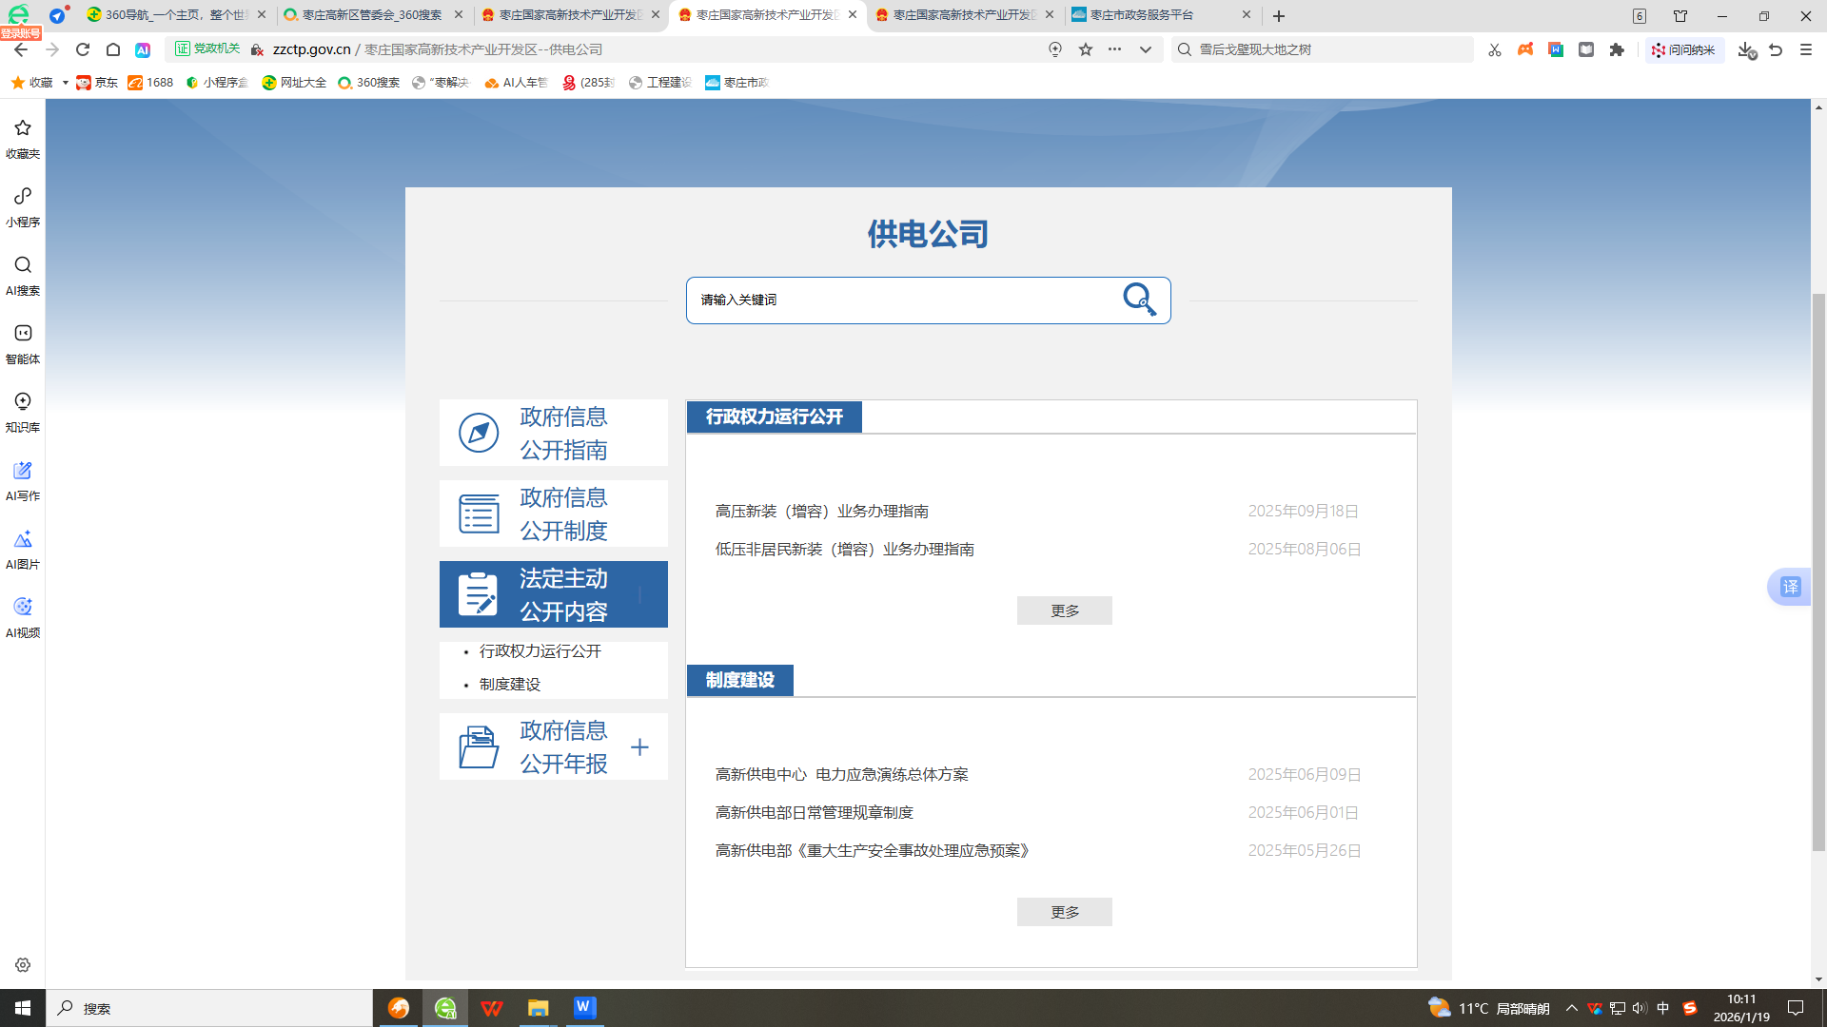

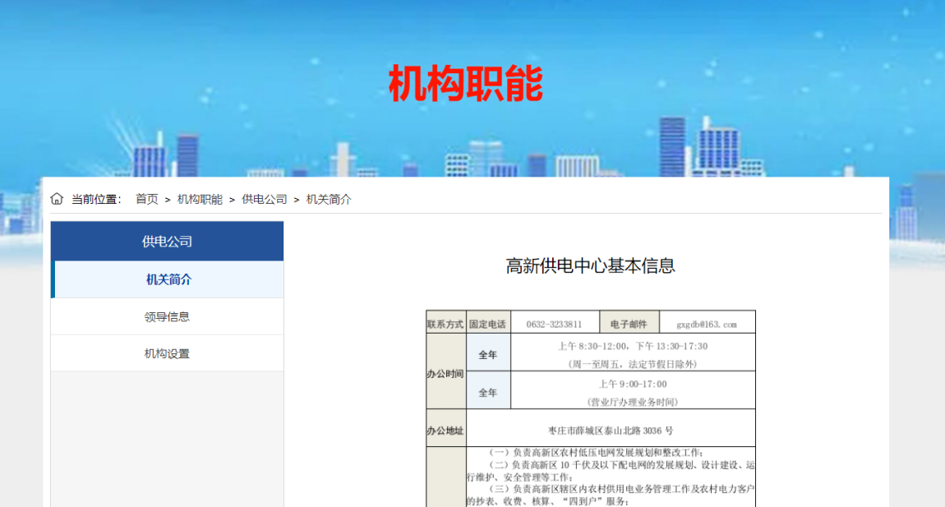
（二）依申请公开办理情况
1.收到和处理政府信息公开申请情况
2025年高新供电中心认真执行《中华人民共和国政府信息公开条例》要求，依申请公开处理0件，处理市政府协查函0件。
收费和减免情况：根据财政部、国家发展改革委联合印发的《关于清理规范一批行政事业性收费有关政策的通知》规定，本年度依申请公开政府信息未收取任何费用，包括：检索费、复制费（含案卷材料复制费）、邮寄费。
2.政府信息公开行政复议、行政诉讼情况
2025年，因政府信息公开被申请行政复议0件，因公民、法人和其他组织认为行政机关政府信息公开工作具体行政行为侵犯其合法权益，提起行政诉讼0件。
（三）政府信息管理
明确责任，中心分管政府信息公开工作的分管负责人是第一责任人，将政府信息管理工作，作为推进、指导、协调、监督的重要内容，按照法定时限及时发布并实时更新法定主动公开内容。
（四）政府信息公开平台建设
在具体操作中，严格按照“先审查，后公开”原则进行公开，如遇特殊情况，则坚持“一事一审”原则予以发布公开。高新管委门户网站“部门动态”版块涉电内容及供电中心简介、有关文件及简报等其他需要公开的政府信息由综合科负责，并严格与公文制作和运转流程相结合。
（五）监督保障
健全政务公开工作的运行基础。切实把加强政务公开工作摆在更加突出的位置，细化政务公开工作任务，明确工作要点、职责范围、承办单位等内容，确保政务公开信息定期梳理、内容准确、发布及时。强化监督提高工作实效，将政务公开工作实行每月定期监测，把政务公开工作落到实处，确保政务公开工作高质量、高标准、严要求开展。加强培训力度，提升业务水平。要求专责人加强学习政务公开专业知识，提升业务能力和水平，促进政务公开工作规范有序开展。
二、主动公开政府信息情况
第二十条第（一）项
信息内容 | 本年制  发件数 | 本年废  止件数 | 现行有效件数
规章 | 0 | 0 | 0
行政规范性文件 | 0 | 0 | 0
第二十条第（五）项
信息内容 | 本年处理决定数量
行政许可 | 0
第二十条第（六）项
信息内容 | 本年处理决定数量
行政处罚 | 0
行政强制 | 0
第二十条第（八）项
信息内容 | 本年收费金额（单位：万元）
行政事业性收费 | 0
三、收到和处理政府信息公开申请情况
（本列数据的勾稽关系为：第一项加第二项之和，等于第三项加第四项之和） |  |  | 申请人情况
 |  |  | 自然人 | 法人或其他组织 |  |  |  |  | 总计
 |  |  | 自然人 | 商业企业 | 科研机构 | 社会公益组织 | 法律服务机构 | 其他 | 总计
一、本年新收政府信息公开申请数量 |  |  | 0 | 0 | 0 | 0 | 0 | 0 | 0
二、上年结转政府信息公开申请数量 |  |  | 0 | 0 | 0 | 0 | 0 | 0 | 0
三、本年度办理结果 | （一）予以公开 |  | 0 | 0 | 0 | 0 | 0 | 0 | 0
三、本年度办理结果 | （二）部分公开（区分处理的，只计这一情形，不计其他情形） |  | 0 | 0 | 0 | 0 | 0 | 0 | 0
三、本年度办理结果 | （三）不予公开 | 1.属于国家秘密 | 0 | 0 | 0 | 0 | 0 | 0 | 0
三、本年度办理结果 | （三）不予公开 | 2.其他法律行政法规禁止公开 | 0 | 0 | 0 | 0 | 0 | 0 | 0
三、本年度办理结果 | （三）不予公开 | 3.危及“三安全一稳定” | 0 | 0 | 0 | 0 | 0 | 0 | 0
三、本年度办理结果 | （三）不予公开 | 4.保护第三方合法权益 | 0 | 0 | 0 | 0 | 0 | 0 | 0
三、本年度办理结果 | （三）不予公开 | 5.属于三类内部事务信息 | 0 | 0 | 0 | 0 | 0 | 0 | 0
三、本年度办理结果 | （三）不予公开 | 6.属于四类过程性信息 | 0 | 0 | 0 | 0 | 0 | 0 | 0
三、本年度办理结果 | （三）不予公开 | 7.属于行政执法案卷 | 0 | 0 | 0 | 0 | 0 | 0 | 0
三、本年度办理结果 | （三）不予公开 | 8.属于行政查询事项 | 0 | 0 | 0 | 0 | 0 | 0 | 0
三、本年度办理结果 | （四）无法提供 | 1.本机关不掌握相关政府信息 | 0 | 0 | 0 | 0 | 0 | 0 | 0
三、本年度办理结果 | （四）无法提供 | 2.没有现成信息需要另行制作 | 0 | 0 | 0 | 0 | 0 | 0 | 0
三、本年度办理结果 | （四）无法提供 | 3.补正后申请内容仍不明确 | 0 | 0 | 0 | 0 | 0 | 0 | 0
三、本年度办理结果 | （五）不予处理 | 1.信访举报投诉类申请 | 0 | 0 | 0 | 0 | 0 | 0 | 0
三、本年度办理结果 | （五）不予处理 | 2.重复申请 | 0 | 0 | 0 | 0 | 0 | 0 | 0
三、本年度办理结果 | （五）不予处理 | 3.要求提供公开出版物 | 0 | 0 | 0 | 0 | 0 | 0 | 0
三、本年度办理结果 | （五）不予处理 | 4.无正当理由大量反复申请 | 0 | 0 | 0 | 0 | 0 | 0 | 0
三、本年度办理结果 | （五）不予处理 | 5.要求行政机关确认或重新出具已获取信息 | 0 | 0 | 0 | 0 | 0 | 0 | 0
三、本年度办理结果 | （六）其他处理 | 1.申请人无正当理由逾期不补正、行政机关不再处理其政府信息公开申请 | 0 | 0 | 0 | 0 | 0 | 0 | 0
三、本年度办理结果 | （六）其他处理 | 2.申请人逾期未按收费通知要求缴纳费用、行政机关不再处理其政府信息公开申请 | 0 | 0 | 0 | 0 | 0 | 0 | 0
三、本年度办理结果 | （六）其他处理 | 3.其他 | 0 | 0 | 0 | 0 | 0 | 0 | 0
三、本年度办理结果 | （七）总计 |  | 0 | 0 | 0 | 0 | 0 | 0 | 0
四、结转下年度继续办理 |  |  | 0 | 0 | 0 | 0 | 0 | 0 | 0
四、政府信息公开行政复议、行政诉讼情况
行政复议 |  |  |  |  | 行政诉讼
结果  维持 | 结果纠正 | 其他结果 | 尚未  审结 | 总  计 | 未经复议直接起诉 |  |  |  |  | 复议后起诉
 |  |  |  |  | 结果维持 | 结果纠正 | 其他  结果 | 尚未  审结 | 总计 | 结果维持 | 结果  纠正 | 其他  结果 | 尚未审结 | 总计
0 | 0 | 0 | 0 | 0 | 0 | 0 | 0 | 0 | 0 | 0 | 0 | 0 | 0 | 0
五、政府信息公开工作存在的主要问题及改进情况
1.存在的主要问题
目前存在的主要问题：一是对政务公开工作的指导和监督有待进一步加强；二是宣传不够深入，公众参与度不够高；三是对负责政务公开工作的人员培训频次较低。
2.改进情况
着重从以下几个方面改进提升：一是强化政务公开工作的指导和监督，确保相关信息应公开尽公开、准确及时；二是认真贯彻落实国务院和省政府关于政府信息公开工作的部署和要求，积极加大政策宣传力度，多渠道扩大民众的知晓度和参与度；三是严格落实网络意识形态工作责任制，加强培训频次，持续高效地扎实推动政务公开高质量发展。
认真落实高新去管委会部署要求，进一步抓好本单位政府信息公开规范化建设，积极开展政府信息公开理论探索和实践，进一步提高政府信息公开的质量和水平，全面推进供电中心政府信息公开工作再上新台阶。
六、其他需要报告的事项
1.本年度政府信息公开申请未达到《政府信息公开信息处理费管理办法》（国办函〔2020〕109号）所规定的信息处理费收费标准，故未收取信息处理费。
2.落实上级政务公开重点工作情况。坚持树牢服务理念、宗旨意识，以提高群众获得感、满意度为目标，积极配合各级单位做好政府信息公开有关工作。
3.本行政机关人大代表建议和政协提案办理结果公开情况。2025年全年接到市人大常委会交办的人大代表建议办理工作0件，收到市政协十一届四次会议提案0件。
4.本行政机关年度政务公开工作创新情况。严格要求，做好政务公开工作，提高政务公开信息的内容质量。加强政务公开信息的宣传工作，利用微信公众号，及时发布相关信息，满足群众的需求。
5.本行政机关政府信息公开工作年度报告数据统计需要说明的事项。本报告中所列数据的统计时限为2025年1月1日至2025年12月31日。
6.本行政机关认为需要报告的其他事项。无。
7.其他有关文件专门要求通过政府信息公开工作年度报告予以报告的事项。无。

